III. MISTROVSTVÍ POSÁZAVÍ v MÖLKKY
JEDNOTLIVCŮ a DVOJIC
jako součást V. Jarní zlaté zručské mölkky 13. 5. 2018
Místo konání: tenisové dvorce TJ Jiskra Zruč nad Sázavou, ul. Dvouletky 1031
Termín konání: neděle 13. května 2018
Pořadatel: z pověření ČSM SKC Zruč nad Sázavou – Tennisline z. s.
Organizační výbor: ředitel turnaje Ing. Leoš Fiala, 777 922 395 hlavní rozhodčí bude určen dle nominace ČSM členové OV budou určeni dodatečně
Kategorie: a) muži b) ženy c) junioři hráči narození 2003 a mladší d) juniorky hráčky narozené 2003 a mladší e) poslední šance jednotlivců e) dvojice muži g) dvojice ženy h) smíšené dvojice i) poslední šance dvojic j) turnaj příchozích a rodičů s dětmi
Přihlášky: na mailové adrese zazrucveselejsi@seznam.cz , SMS zprávou na tel. č. 777 922 395 do pátku 11. 5. 2018 nebo na místě nejpozději do soboty 12. 5. 2018 16:00. V turnaji může startovat max. 64 mužů, 32 žen, 16 juniorů a 16 juniorek, 64 dvojic - přednost mají dříve přihlášení.
Časový program: sobota 12. 5. 2018 19:00 losování soutěží jednotlivců a dvojic neděle 13. 5. 2018 8:30 prezentace, výdej čísel 9:30 zahájení soutěží jednotlivců 11:00 zahájení „poslední šance“ jednotlivců 12:30 zahájení soutěží dvojic 13:30 zahájení „poslední šance“ dvojic, zahájení turnaje příchozích a rodičů s dětmi 16:00 finále jednotlivých kategorií 17:00 vyhlášení výsledků Tento časový program může být v průběhu dne upraven.
Startovné: před zahájením hry 100 Kč za hráče, junioři a důchodci 50 Kč,
Hrací sady: oficiální hrací sady firmy Tactic
Hřiště: budou vyznačena a očíslována 1 – 16, povrch antuka a umělá tráva
Ceny: Vítězové všech hlavních kategorií získají titul „Mistr Posázaví v mölkky 2018“. Nejlepší 3 hráči v každé hlavní kategorii obdrží medaile a věcné ceny. Finalisté turnajů „poslední šance“ obdrží medaile.
Hra: Hraje se podle všeobecných pravidel hry mölkky vydaných ČSM. Přešlapy nejsou povoleny a trestají se dle pravidel. Všichni hráči musí mít při hře připevněná startovní čísla.
Pravidla hodu: Hází se z prostoru za mölkkari spodním obloukem, technika hodu
je libovolná. Hod se nepočítá, pokud hráč vstoupí na mölkkari nebo opustí prostor pro odhod směrem dopředu přes mölkkari.
Herní systém: V jednotlivých kategoriích jednotlivců se hraje „vyřazovacím způsobem na dvě porážky“. O systému nasazení hráčů při losování na základě výsledků ČMP ve hře mölkky a V. Jarní zlaté zručské mölkky rozhodne organizační výbor po poradě s delegátem ČSM a vrchním rozhodčím. Hráči z jednoho družstva budou rozlosováni dle možností do odlišných čtvrtin hracího plánu. Při nižším počtu účastníků než 16 v některé z kategorií jednotlivců může být hrací systém upraven na skupinový. Všechny soutěže dvojic se hrají vyřazovacím způsobem na jednu porážku, všechny zápasy na dvě vítězné sady. V soutěžích e) g) h) může každý hráč nastoupit pouze v jedné kategorii. V turnaji „poslední šance jednotlivců“ mohou startovat všichni hráči, kteří v jednotlivých kategoriích vyhráli maximálně jeden zápas. Hraje se vyřazovacím způsobem na jednu porážku bez rozdílu kategorií.
V turnaji „poslední šance dvojic“ mohou startovat pouze dvojice, vyřazené ve svých úvodních zápasech. Hraje se vyřazovacím způsobem na jednu porážku bez rozdílu kategorií.
Pořadatel si vyhrazuje právo některá kola soutěží zkrátit na jednu sadu nebo vyřazovací systém nahradit tzv. „finskými“ skupinami.
Zahájení hry: V první sadě začíná vždy hráč nebo dvojice uvedení v hracím plánu na vyšším místě, ve druhé opačně, v případné třetí rozhodující sadě rozhoduje o začínajícím lepší skóre z prvních dvou sad, případně los.
Rozhodčí a výsledky: Hráči si hru rozhodují i evidují sami, vítěz nahlásí výsledek.
Protest: Je možné jej vznést do pěti minut od ukončení hry za poplatek 200 Kč. Poplatek se platí při podání protestu organizačnímu výboru turnaje a je nevratný. O výsledku protestu rozhoduje do 20 minut organizační výbor turnaje a jeho rozhodnutí je konečné.

www.zazrucveselejsi.cz
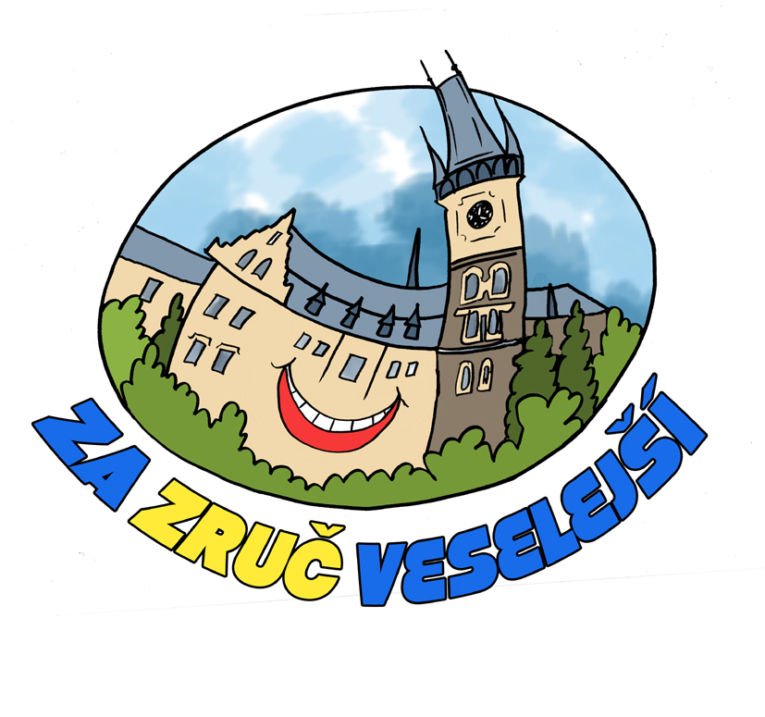

Mistrovství Posázaví jednotlivců a dvojic ve hře mölkky je schváleno Českým svazem mölkky a zařazeno do oficiálního turnajového kalendáře ČSM 2018.

III. MISTROVSTVÍ POSÁZAVÍ V MÖLKKY 13. 5. 2018
JE PODPOROVÁNO MĚSTEM ZRUČ NAD SÁZAVOU

